Verkeersbesluit voor het instellen van een maximumsnelheid van 30 km/uur aan de Brugweg te Waddinxveen
Ons kenmerk: Z/22/102816-239730

1. Aanleiding
De Brugweg is een weg binnen de bebouwde kom waarop de maximumsnelheid nu voor een grootste gedeelte 30 km/uur is. Het gedeelte van de weg waarop dit verkeersbesluit betrekking heeft, is 50 km/uur de maximum snelheid. Dit is onlogisch voor de weggebruikers, en daardoor niet verkeersveilig.
Door middel van dit verkeersbesluit wordt voor dit gedeelte van de Brugweg de maximumsnelheid op 30 km/uur ingesteld.
2. Vereiste verkeersbesluit
Op grond van artikel 18, eerste lid onder d, van de Wegenverkeerswet 1994 is het college van burgemeester en wethouders bevoegd tot het nemen van verkeersbesluiten.
Op grond van de Mandaatregeling Waddinxveen 2019 heeft het college van burgemeester en wethouders de bevoegdheid tot het nemen van verkeersbesluiten gemandateerd aan de beleidsadviseur verkeer.
Op grond van artikel 15, eerste lid, van de Wegenverkeerswet 1994 moet een verkeersbesluit worden genomen voor de plaatsing of verwijdering van de in artikel 12 van het Besluit administratieve bepalingen inzake het wegverkeer genoemde verkeerstekens, alsmede voor onderborden voor zover daardoor een gebod of verbod ontstaat of wordt gewijzigd.
3. Motivering
Op grond van artikel 2, lid a en b van de Wegenverkeerswet is het gewenst om de maximumsnelheid van 30 in te stellen. Namelijk:
- het verzekeren van de veiligheid op de weg;
- het beschermen van weggebruikers en passagiers.
De Brugweg is een weg binnen de bebouwde kom waarop de maximumsnelheid nu voor een grootste gedeelte 30 km/uur is. Het gedeelte van de weg waarop dit verkeersbesluit betrekking heeft, is 50 km/uur de maximum snelheid. Dit is onlogisch voor de weggebruikers, en daardoor niet verkeersveilig.
Op de Brugweg wordt veel gefietst, zo wordt het onder meer gebruikt door schoolgaande kinderen op weg naar Gouda. Het instellen van de maximum snelheid op 30 km/uur zal het snelheidsverschil van de fietsers kleiner maken met het gemotoriseerd verkeer.
De inrichting van de weg voldoet in de bestaande situatie aan de richtlijnen uit het oogpunt van verkeersveiligheid. Zo ligt er bijv. een plateau op het kruispunt Brugweg-Middelburgseweg.
Maximumsnelheid 30 km/uur
Op de volgende plek wordt het bord ‘maximumsnelheid 30 km/uur’ geplaatst, vanuit de richting Gouda, na het kruispunt met de Middelburgseweg.
In de bestaande jurisprudentie is tevens de hoofdregel geformuleerd (KB van 26 okt. 1990, AB 1991, 437) dat het treffen van verkeersmaatregelen als een normaal maatschappelijke ontwikkeling beschouwd dient te worden, waarvan de nadelige gevolgen (zoals het omrijden, het niet meer kunnen volgen van een bepaalde route die van oudsher wordt gereden, tijdelijke beknotting van de vrijheid om gebruik te maken van de openbare wegen, hogere benzinekosten e.d.) voor rekening van betrokkenen behoren te blijven.
Als uitzondering op deze regel formuleert de Kroon het uitgangspunt dat zich feiten of omstandigheden kunnen voordoen, waardoor een individueel belang ten gevolge van een maatregel zodanig zwaar wordt, dat het uit de maatregel voortvloeiende nadeel, bij handhaving van het besluit, niet ten laste van betrokkenen kan blijven.
4. Overleg
Overeenkomstig artikel 24 van het Besluit Administratieve Bepalingen inzake het Wegverkeer heeft overleg plaatsgevonden met verkeersadviseur van Politie, eenheid Den Haag, Dienst operationele ondersteuning, afdeling infrastructuur. Hij bracht hierover een negatief advies uit.
Het negatieve advies betekent dat de politie niet zal handhaven op het naleven van de maximum snelheid.
Dit vanwege de categorisering van de weg die momenteel niet voldoet aan dat van een 30 km/h weg. Ondanks dit advies wordt het besluit toch doorgevoerd. Argumenten hiervoor zijn het veelvoudig binnenkomen van klachten over te hard rijden en het wegencategoriseringsplan dat momenteel wordt opgesteld. Wanneer deze voltooid is kan de Brugweg ingericht worden als 30 km/h weg.
5. Belangenafweging
Eventuele bezwaren die ingediend zouden worden, wegen niet op tegen het belang dat met dit besluit gemoeid is, nl. het waarborgen van de veiligheid van het verkeer.
De bekendmaking van de ter inzage legging van het besluit met de daarop betrekking hebbende stukken en de mogelijkheid bezwaar te maken, worden gepubliceerd in de Staatscourant. Tevens wordt het verkeersbesluit gepubliceerd op de gemeentepagina van het Hart van Holland.
6. BESLUIT
Het college van burgemeester en wethouders besluit om op grond van vorenstaande overwegingen het volgende verkeersbesluit te nemen:
De maximumsnelheid op de Brugweg in te stellen op 30 km/uur door het plaatsen van het bord A01-30 (“maximumsnelheid 30”) uit bijlage I van het Reglement Verkeersregels en Verkeerstekens 1990 (RVV1990), te plaatsen op de Brugweg bij huisnummer 155, direct na het kruispunt met de Middelburgseweg.
Het einde van de maximumsnelheid 30 km/uur aan te geven door het plaatsen van het bord A02-30 “einde maximumsnelheid 30”) uit bijlage 1 van het Reglement Verkeer en Vervoer 1990 (RVV1990), te plaatsen op de Brugweg bij huisnummer 155, in de richting van Gouda.
Borden die conflicteren met deze nieuwe situatie, te verwijderen.
Het instellen van de maximumsnelheid van 30 km/uur volgens bovenstaand besluit te regelen op de navolgende locaties, conform de bij dit besluit behorende tekeningen.
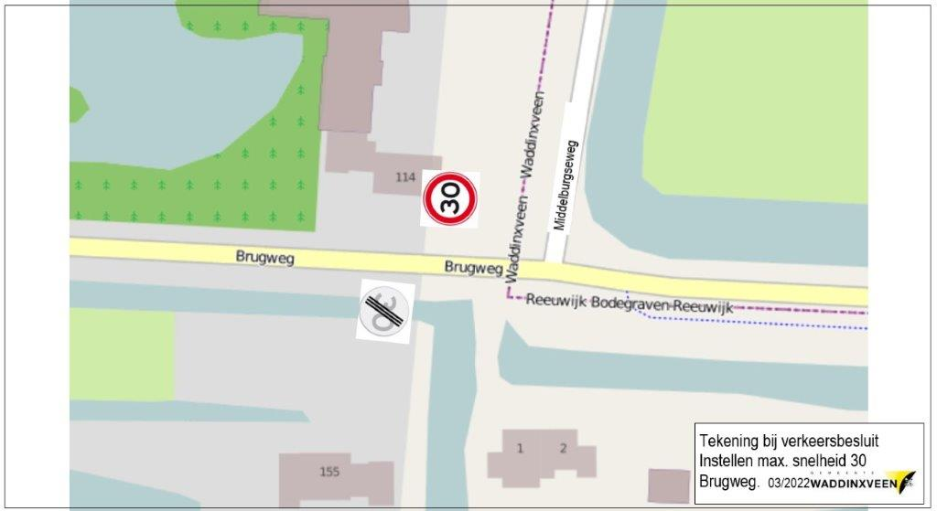

Waddinxveen, 31 mei 2022

Namens burgemeester en wethouders van Waddinxveen,
de beleidsadviseur verkeer,
J. van Oostrum

N.B.
Ingevolge de Algemene wet bestuursrecht kan door iedere belanghebbende tegen dit besluit een bezwaarschrift, binnen zes weken na de datum van bekendmaking van dit besluit, worden ingediend.
Dit bezwaarschrift dient gemotiveerd te zijn en worden ingediend bij het college van burgemeester en wethouders van de gemeente Waddinxveen, Postbus 400, 2740 AK Waddinxveen.
Wanneer een bezwaarschrift is ingediend, kan de Voorzieningenrechter van de Rechtbank te Den Haag, sector Bestuursrecht, Prins Clauslaan 60, Postbus 20302, 2500 EH DEN HAAG (telefoonnummer (070) 3813111), op een daartoe strekkend verzoek van de indiener van het bezwaarschrift, een voorlopige voorziening treffen, indien de onmiddellijke uitvoering van het besluit voor betrokkene onevenredig met zich meebrengt.
Aan de indiening van laatstgenoemd verzoek zijn kosten verbonden. Nadere informatie kan worden verkregen bij de medewerker Juridisch Advies van de gemeente Waddinxveen (telefoonnummer 14 0182).
U kunt ook digitaal uw beroep- en verzoekschrift indienen bij de genoemde rechtbank via http://loket.rechtspraak.nl/bestuursrecht. Daarvoor moet u wel beschikken over DigiD als uw elektronische handtekening. Op de genoemde website treft u de precieze voorwaarden aan.
Van deze maatregel wordt op de gebruikelijke wijze een afkondiging gedaan.
Een afschrift van dit besluit wordt verzonden aan:
de adviseur van Politie, eenheid Den Haag, Dienst operationele ondersteuning, afdeling infrastructuur;
cluster Communicatie ter publicatie;

